Název dokumentu:
Schéma zapojení VPN v Muzeu umění mezi Olomoucí a Kroměříží

Schéma zapojení

Schéma a popis zapojení VPN v MUO k 1.12.2021

Schéma zapojení VPN:
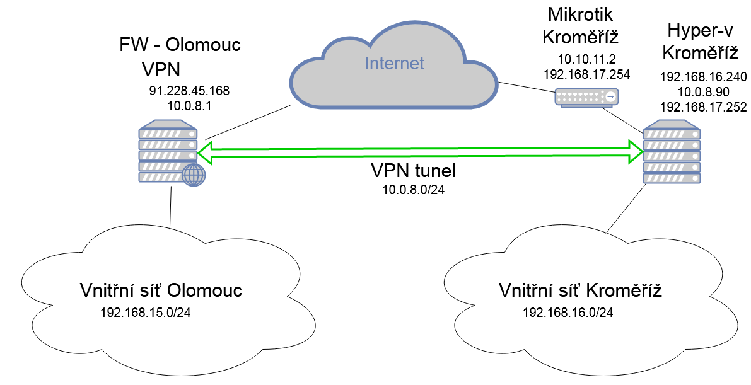
3. Popis zapojení:
Na FireWallu v Olomouci je nainstalován OpenVPN server ve verzi2.4.11.
VPN server komunikuje na portu 1194. Je dostupný z internetu na IP adrese 91.228.45.168. Na serveru je nastaveno routování do VPN tunelu, a to do sítě 192.168.16.0/24. Systém tohoto serveru je CentOs 7.9.
V Kroměříži je na serveru Srvkrom-hyper-v nainstalován klient OpenVPN ve verzi 2.4.9. Klient se připojuje k serveru v Olomouci a navazuje zabezpečené spojení, které se navazuje certifikáty na jméno: kromeriz3 (crt, key). Na serveru v Kroměříži je do VPN tunelu nastavena routa do sítě 192.168.15.0/24. Systém tohoto serveru je Windows server 2019 standard.
Veřejná adresa Kroměříže je: 178.72.233.243. Adresa je NATovaná na Mikrotik ze sítě zámku v Kroměříži. Tento mikrotik má vnější adresu 10.10.11.2.
Žádné další VPN servery nebo klienti nejsou z naší strany na žádném jiném zařízení v síti MUO instalovány.
4. Adresace jednotlivých prvků:
FW Olomouc
- Vnější adresa: 91.228.45.168/24, gw: 91.228.45.254
- Vnitřní adresa: 192.168.15.254/24
- VPN: 10.8.0.1/24

Mikrotik Kroměříž
- Vnější adresa 10.10.11.2/30, gw: 10.10.11.1
- Vnitřní adresa: 192.168.17.254/24

srvkrom-hyper-v
- Vnější adresa: 192.168.17.252/24, gw: 192.168.17.254
- Vnitřní adresa: 192.168.16.240/24
- VPN: 10.8.0.90/30

5. Výpisy routovacích a NAT tabulek:
Na serveru FW Olomouc je routa do sítě 192.168.16.0/24 (Kroměříž vnitřní síť) směrována do VPN tunelu.
Na serveru srvkrom-hyper-v je routa do sítě 192.168.15.0/24 (Olomouc vnitřní síť) směrována do VPN tunelu.
VPN tunel je nakonfigurován na transparentní přenos. Žádný NAT mezi oběma sítěmi neprobíhá.

